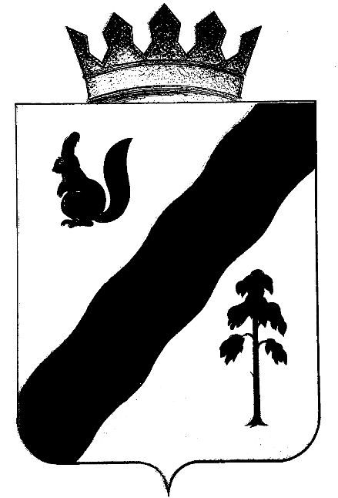

ПОСТАНОВЛЕНИЕ

АДМИНИСТРАЦИИ ГАЙНСКОГО МУНИЦИПАЛЬНОГО ОКРУГА
ПЕРМСКОГО КРАЯ

25.08.2021 |  | № | 744

Об утверждении ликвидационного

баланса МУП «ЖКХ» (п. Верхняя Старица)

В соответствии с частью 6 статьи 63 Гражданского кодекса Российской Федерации, пунктом 10 Плана ликвидационных мероприятий МУП «ЖКХ» (п. Верхняя Старица), утвержденного постановлением Администрации Гайнского муниципального округа от 01.03.2021 г. № 142,
администрация Гайнского муниципального округа ПОСТАНОВЛЯЕТ:
1.Утвердить прилагаемый ликвидационный баланс МУП «ЖКХ» (п. Верхняя Старица).
2.Настоящее постановление вступает в силу с момента его подписания и подлежит размещению на официальном сайте администрации Гайнского муниципального округа в информационно-телекоммуникационной сети Интернет и опубликованию в газете «Наше время».
3.Контроль за исполнением постановления возложить на и.о. заместителя главы по экономике и финансам О.В. Харину.

Глава муниципального округа –
глава администрации
Гайнского муниципального округа Е.Г. Шалгинских

